[郑州大学第三附属医院一篇学术论文遭撤稿，引发外界对其学术严谨性的关注与质疑](https://mp.weixin.qq.com/s?__biz=MzkzMzc1Nzg1OQ==&mid=2247486528&idx=1&sn=de23cd016992579d25f09ac2be71cca8)

Figure 查重[Figure查重](javascript:void(0);)2025-04-11 07:13:59上海

**1**

**“论文信息”**

2018 年，郑州大学第三附属医院（河南省妇幼保健院）检验科与妇产科的 Zhan Zhang（音译张展，院长，论文第一作者兼通讯作者）、Pengyun Li、Yan Wang 和 Huan Yan 在《International Journal of Molecular Medicine》期刊上发表了一篇题为 *“Hypoxia?induced expression of CXCR4 favors trophoblast cell migration and invasion via the activation of HIF?1α”* 的研究论文。该研究获得了河南省科技创新项目（项目编号：131PCXTD624）的资助。

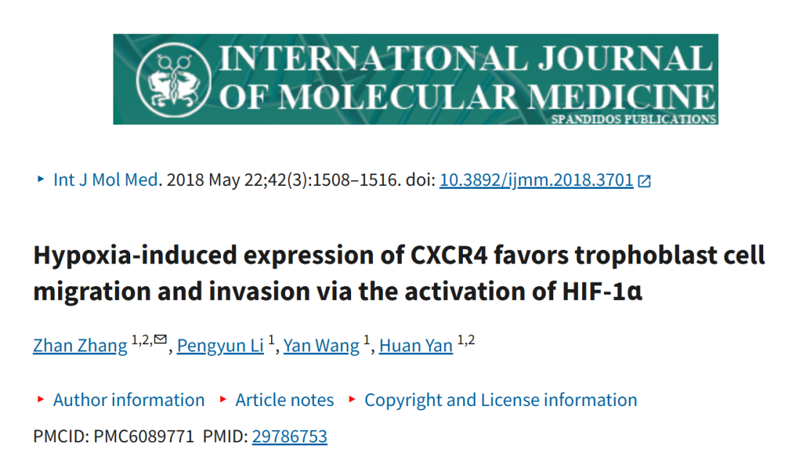



**2**

**“论文质疑”**

2021年10月，国际著名职业学术打假人Elisabeth M Bik 博士在 Pubpeer 论坛发表评论：

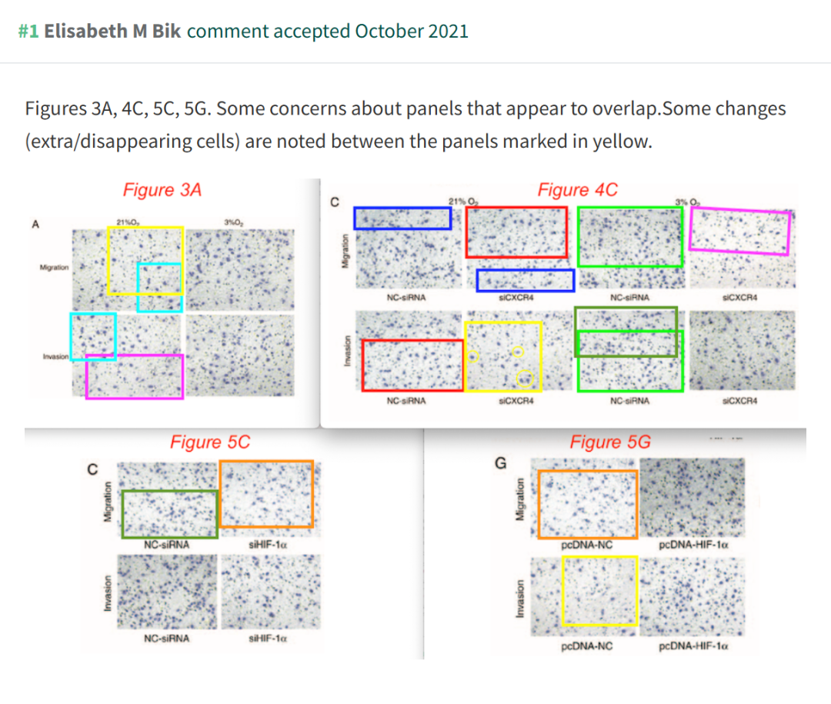

**3**

**“撤稿信息”**

该论文于 2025 年 4 月 7 日被正式撤回。

在论文发表后，一位关注该研究的读者向编辑部反映，论文中图 3A、4C、5C 和 G 所示的 Transwell 迁移与侵袭实验图像存在数据重叠的情况。多处图像面板之间、甚至同一图像内部均显示出重复的数据内容，表明这些原应代表不同实验结果的图像，实则可能源自相同的原始数据。由于图像被错误地拼接与重复使用，《International Journal of Molecular Medicine》的编辑认为无法对论文所提供的数据保持信心，因此决定将其撤回。在联系作者后，作者同意撤稿决定。对于因此带来的不便，编辑部向读者表示诚挚歉意。

**参考链接：**

https://pubpeer.com/publications/6C67A309659262FE76A8151E654556

**联系我们：**

如果您需要使用Figure查重服务，请扫描下方二维码，添加客服微信，了解更多详情。我们将竭诚为您服务，确保您的科研工作更加高效、可信。

